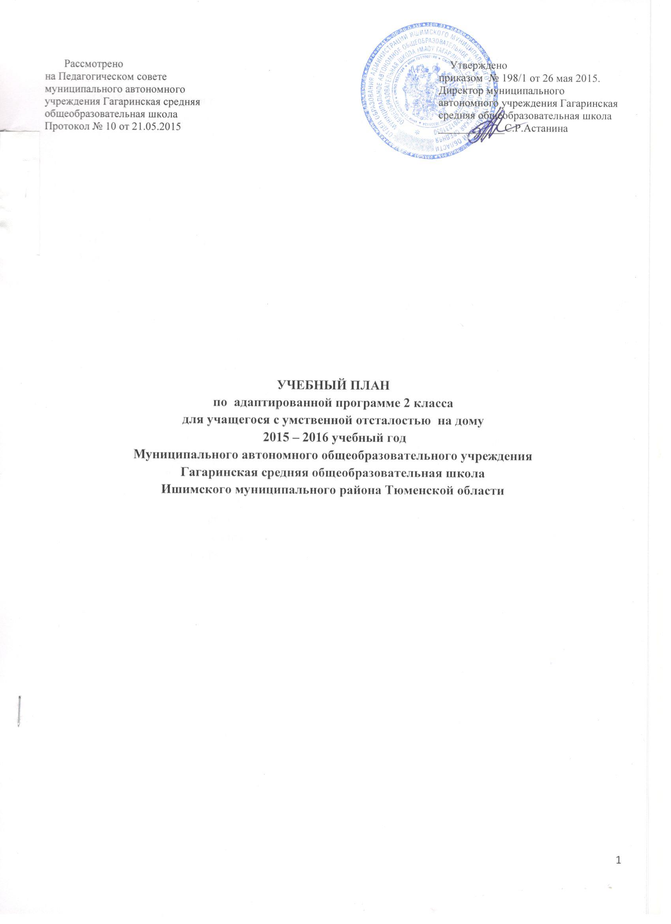
Учебный план
МАОУ Гагаринская средняя общеобразовательная школа на 2015-2016 учебный год,
реализующий адаптированную программу 2 класса
для учащегося с умственной отсталостью на дому

Общеобразовательные области | Число учебных часов в неделю
Общеобразовательные области | 2 класс
Чтение и развитие речи | 1
Письмо и развитие речи | 2
Математика | 2
Живой мир | 0,5
ИЗО/музыка | 0,5
Технология | 0,5
Физкультура | 0,5
Всего: | 7
Максимальный объем нагрузки: | 7

Обязательные индивидуальные коррекционные занятия

Коррекционные занятия | Количество часов
Логопедическая коррекция | 2
Психологическая коррекция | 2
Педагогическая коррекция  (по учебным предметам) | 3
Итого: | 7

Пояснительная записка
к учебному плану, реализующему адаптированную программу
2 класса для учащегося с умственной отсталостью на дому
на 2015-2016 учебный год
Для учащихся, нуждающихся в длительном лечении, детей-инвалидов, которые по состоянию здоровья не могут посещать образовательные организации, на основании заключения медицинской организации и письменного обращения родителей (законных представителей) обучение по общеобразовательным программам организуется на дому в соответствии с ч. 5 статьи 41 Федерального закона от 29 декабря 2012 г. N 273-ФЗ "Об образовании в Российской Федерации".
Обучение на дому направлено на создание благоприятных условий для обучающихся с учётом возрастных и индивидуальных особенностей, соматического и нервно-психического здоровья.
Целью индивидуального обучения детей на дому является обеспечение выполнения больными детьми, детьми-инвалидами федерального государственного образовательного стандарта, обеспечения их оптимальной социальной интеграции, сохранения и укрепления здоровья больных детей.
Учебный план школы разработан на основании:
-Федерального закона от 29 декабря 2012 г. N 273-ФЗ "Об образовании в Российской Федерации";
- письма Министерства образования и науки РФ от 18 апреля 2008 г. N АФ-150/06 «О создании условий для получения образования детьми с ограниченными возможностями здоровья и детьми-инвалидами»;
- постановления администрации Тюменской области от 20 декабря 2004 г. № 198-пк «О порядке воспитания и обучения детей-инвалидов на дому и дополнительных мерах социальной поддержки по обеспечению доступа инвалидов к получению образования» (с изменениями от 25 декабря 2007 г.)».
Продолжительность учебного года 34 учебных недели. Начало и продолжительность учебного года и каникул соответствуют срокам, действующим в образовательном учреждении.
Общая недельная нагрузка составляет во 2-м классе – 7 часов, на учебные предметы «Музыка» и «Изобразительное искусство» -0,5 часа (1-я неделя месяца- музыка, 2-я неделя месяца -изобразительное искусство).
В целях более спешного продвижения в общем развитии обучающихся, коррекции недостатков их психического развития и развития познавательных интересов, позволяющих учащимся осваивать общеобразовательные предметы, вводится психологическая коррекция. Психологическая коррекция проводится психологом в форме индивидуальных и групповых коррекционных занятий в рамках сетевого взаимодействия с РПМПК. В целях ликвидации имеющихся или предупреждения возможных пробелов в знаниях по учебным предметам вводится педагогическая коррекция. Педагогическая коррекция проводится учителями начальных классов в форме индивидуальных коррекционных занятий. Логопедическая коррекция с учащимися 2 класса осуществляется логопедическим пунктом при МАОУ Гагаринская СОШ. На коррекционные индивидуальные и групповые занятия отводятся часы во второй половине дня. Продолжительность занятий 15 - 25 минут.

